КОНСУЛЬТАЦИЯ ДЛЯ РОДИТЕЛЕЙ

«10 причин повести детей в библиотеку»
С развитием интернета и разных образовательных каналов, а также цифровых носителей информации, библиотеки отошли в образовании наших детей на второй план. Возможно, взрослым они и не нужны, но для детей это очень важное место.
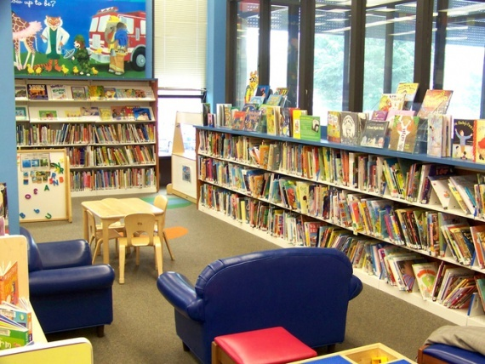
Вспомните свои детские впечатления от похода в библиотеку! Те впечатления, когда вы впервые набрали сумку книг и понесли их домой со жгучим желанием всех их прочесть. Если у вас не было такого в детстве или же вы подзабыли, то вот несколько причин повести своих детей в библиотеку:
1. В хорошей библиотеке умеют рассказывать о книгах так, что даже малыши поймут, какие это ценные и важные вещи. Впрочем, рассказать могут не только люди, но и само место. Объясните ребенку, что вы пришли в книжный дом, познакомьте с правилами библиотеки, покажите бесконечные полки с книгами.
2. В магазине не каждый родитель готов позволить малышу выбирать книги. А в библиотеке этому как раз легко учиться. Поэтому всегда ищите книги вместе с ребенком, соглашайтесь взять на абонемент даже неудачные, по вашему мнению, издания. Учите делать выбор, объясняйте, почему одни книги вам нравятся, другие нет.
3. Есть в библиотеках особая “книжная” атмосфера. И нередко она подкрепляется интересными событиями – встречами с писателями, выставками иллюстраций, литературными вечерами. Кроме того, в некоторых библиотеках проводятся занятия для юных читателей, на которых герои книг оживают, а далекие события тридесятого королевства становятся близкими и понятными.
4. Познакомьте ребенка с книгами своего детства. И дело не только в качественных, проверенных временем, книгах, пусть ребенок увидит радость родителей, обнаруживших на полке старых друзей.
5. Кажется, что опыт временного владения каким-либо предметом важен для ребенка. Дошкольники часто хотят иметь, а не использовать вещь. Библиотечные книги учат получать радость от чтения, а не обладания. Учат возвращать понравившиеся книги (хотя малышам это бывает очень трудно).
6. Сегодня ребенок увлекается морскими животными, а завтра его заинтересуют черные дыры. Конечно, хорошо иметь дома энциклопедии, отвечающие на все вопросы, но все-таки в библиотеке вы сможете отыскать познавательных книг по теме намного больше. И спокойно вернуть их, когда интерес к теме угаснет.
7. Есть замечательные произведения, которые давно не переиздавались, редкие публикации, дорогие книги, пособия, актуальные недолгое время, и другие издания, которые покупать дорого или бессмысленно, а иногда и невозможно. А в библиотеке ребенок сможет с ними познакомиться.
8. Интересно играть в библиотеку – много необычных ситуаций, полезные занятия по классификации, изготовлению книг, изучение произведений и авторов, практика для начинающих читателей, логичное введение понятия алфавитного порядка. Но как играть библиотеку, если ребенок там никогда не был?
9. Удобно протестировать книгу, автора прежде, чем покупать. Вдруг ребенку история не понравится или окажется, что он не дорос до нее. Особенно важно проверять книги новых авторов, может быть и вам не захочется иметь их дома.
10. В нашу жизнь входят электронные книги, и многие дети слушают их не хуже бумажных. Но даже если ребенок обходится без картинок, ему все равно хочется увидеть героев или посмотреть иллюстрации, когда текст уже прочитан. И тут маленький экран электронного устройства неизменно проигрывает цветным разворотам настоящей книги. Это не повод отказаться от чтения с букридера, но еще одна причина пойти в библиотеку, полистать бумажное издание.

